五、HTML框架标签

<frameset></frameset>代替body标签定义了框架页，并且定义了框架页将分为多少行或者多少列

常用属性：

Cols 定义框架页含有多少列与列的大小(每个值使用逗号分隔，值为像素或者百分比)

Rows 定义了框架页含有多少行与行的大小每个值使用逗号分隔，值为像素或者百分比)

<frame /> 定义frameset标签中每个框架页的内容

常用属性：

Src 定义内容页的URL地址

Name 为每一个框架页定义名称(在一个框架页链接到另一个框架页时使用)

记住：

<iframe></iframe> 在页面中开一块空间链接一个子页面

常用的属性：

Src 引入一个子页面的URL

Width 设置宽度

Height 设置高度

CSS

CSS 层叠样式表 cascading style sheet

作用：用于增强控制网页样式并且允许样式信息与网页内容分离的一种标记性语言

CSS 不需要编译，可由浏览器直接执行解析(属于浏览器解释型语言)

CSS3是目前被使用最广泛的版本，但是部分新特性尚不得能到支持

Css的基本语法

CSS定义分别由：选择符、属性、属性取值组成

格式：p{color:yellowgreen}

CSS大小写不敏感，推荐使用小写。

属性和值之间用冒号(:)分开，多个属性之间用分号隔开

CSS中的注释

/\*中间写注释的内容\*/

在HTML文档中放置CSS的几种方式

内联样式表 行内引用

<p style=””></p>

特点：内联的样式比其他方法更加灵活，但需要和展示的内容混再一起，内联样式会失去一些样式表的优点(样式信息与内容分离)

内嵌样式表 内部引用

<style></style>

特点：适用于一个html文档具有独一无二的样式时

外部样式表 外部引用

<link rel=“stylesheet”type=”text/css” href=”文件地址”/>

<style>

@import “CSS文件地址”

</style>

特点：css外部引用使用了外接的CSS文件，一般的浏览器都有缓存的功能所以用户不用每次都下载此CSS文件。并且外部引用相对于内部和内联来说高效的是节省带宽，外部引用是W3C推荐使用的标准

多重样式表的叠加

依照后定义的优先，所以优先级最高的是内联样式。链入的外部样式和内部样式表之间是最后定义的优先级高。

CSS选择器

1.基本选择器

Css中使用(.)来查找 Class 类选择

注：可以在class属性值中用空格分开起多个名子

Css中使用(#)来查找 id选择器 唯一选择器

\* 通配符 表示匹配所有的标签

tagName 标签选择器

注意：标签选择器就是根据HTML标签名选择对应的标签，此时在页面中出现的所有该标签都会被改变。

1. 层级选择器

组合选择器：div,p 多个选择符之间用逗号分隔

包含选择器：div p 只要p标签被div标签包含即可

Div > p 选择所有作为div元素的子元素p （只有儿子关系才可以实现）

Div + p 选择紧贴在div元素之后的p元素

Div ~ p 选择div元素后面的所有兄弟元素p

1. 属性选择器

属性选择器就是根据属性名或者属性值来查找到某个元素

标签 E element

属性 ATT attribute

值 VAL value

标签[属性]

E[ATT]匹配所有具有att属性的E元素，不考虑属性值。

注意：如果把元素E去掉，表示匹配所有有ATT属性的元素

E[ATT = VAL] 匹配所有att属性等于val的E元素

E[ATT ~= VAL] 匹配所有att属性具有多个空格分隔的值，其中一个值等于val的E元素

E[ATT |= VAL] 匹配所有的ATT属性具有多个连接分隔符的值，其中一个值以val-开头的E元素，主要用于lang属性，比如“en-us”“en-gb” (了解)

CSS3用到的 效率会比较低 用到了正则

E[ATT ^= VAL] 属性att的值以val开头的E元素

^ 抑扬符 英文状态下 键盘 shift+6

E[ATT $= VAL] 属性att的值以val结尾的E元素

$ 美元符号 英文状态下 键盘 shift + 4

E[att \*= val] 属性att的值中有val存在的E元素

4：CSS3结构性伪类选择器

4.1 CSS3伪元素选择器

不是对真正的元素选择

E：first-line E元素的第一行

E：first-letter E元素的第一个字母

E：before E元素内容之前

E：after E元素内容之后

4.2 结构性伪类选择器

在CSS中引入的结构性伪类选择器的共同特征是允许开发者根据文档树中的结构来指定元素的样式

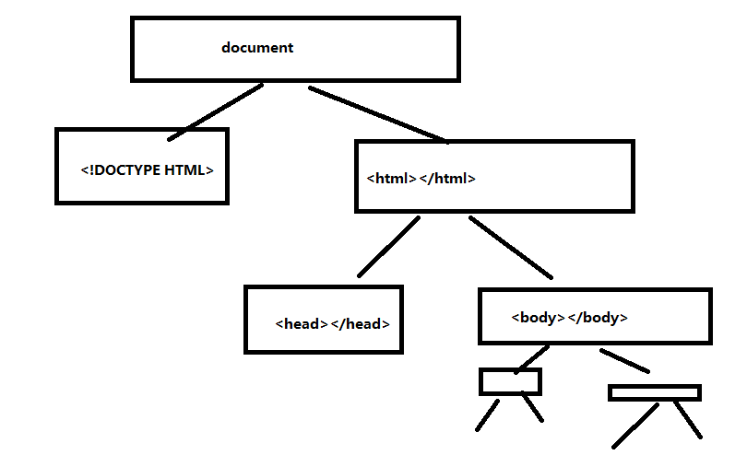

1. 四个最基本的结构性伪类选择器

:root 将样式绑定到页面的根元素

所谓的根：就是指位于文档树中最顶层结构的元素，在HTML页面中就是指着包含整个页面的<html>部分；

E:not()对某个结构元素使用样式，但是想排除这个元素下的的子结构元素，就使用not样式(除了某一个元素)

E：empty 匹配所有空的E元素(没有内容)

:target 代表链接到目标时

1. 其他得结构伪类选择器
   1. E：first-child 对一个父元素中的第一个子元素E设置样式
   2. E：last-child 对一个父元素中的最后一个子元素E设置样式

C) E:nth-child() 对指定需要的子元素E设置样式(正序)

Odd 所有正序下来的第奇数个子元素

Even 所有正序下来的第偶数个子元素

D) E:nth-last-child() 对指定需要的子元素E设置样式(倒序)

Odd 所有倒叙上去的第奇数个子元素

Even 所有倒叙上去的第偶数个子元素

E) E:nth-of-type() 与:nth-child()作用类似，但是仅匹配使用的同种标签元素(正序)

F)E:nth-last-of-type() 与：nth-last-child()作用类似，但是仅匹配使用的同种标签(倒序)

循环样式：介绍 作为了解级别即可

E：nth-child(an+b)

A 表示每次循环中间隔几个改变样式

B 指定样式在循环中开始的位置

G) E:only-child 匹配父元素下仅有一个子元素，并且该子元素为E元素的

注意：父元素下只能有一个元素并且该元素必须是E

F) E:only-of-type 匹配父元素下使用同种标签的唯一一个子元素E、

注意：父元素下可以有多个元素，但是只能有一个E元素

H) E:enabled 匹配表单中激活的元素

记住：只要没有disabled属性的元素都是激活的

I) E:disabled 匹配表单中为激活的元素

J) E:checked 匹配表单中被选种的radio或者checkbox元素

K) ::selection 匹配用户当前选中的元素(了解)

注意：如果需要火狐浏览器也好事，需要使用火狐浏览器的私有前缀-moz-

单独设置一个：

::-moz-selection

1. 状态伪类选择器
   1. 定义好的，不能随便起名，是为了固定的某个元素在不同状态上定义的，目前只有a标签有不同的状态

:link 设置超级链接a 在未被访问前的样式

:visited 设置超级链接a在其链接地址已经被访问的样式

:hover 设置元素在鼠标悬停时的样式(所有标签都可以用)

:active 设置元素在被用户激活时(鼠标在点击与释放之间)的样式

注意：在书写时 必须按照l v h a 的顺序来写

:focus 设置元素在其获取鼠标焦点的样式

结构性伪类选择器

其他伪类选择器

状态伪类选择器